Глубокие рентгеновские наблюдения обсерватории СРГ самого известного скопления галактик Кома

Е.М.Чуразов, И.И.Хабибуллин, Н.С.Лыскова, Р.А.Сюняев, А.М.Быков
(ИКИ РАН, ФТИ им.Иоффе)

Скопление галактик Кома (A1656) знаменито, в частности, тем, что присутствие темной материи было впервые обнаружено именно в этом скоплении. В этом же скоплении было обнаружено гало в радиодиапазоне, связанное с синхротронным излучением релятивистских частиц, ускоренных ударными волнами. Обсерватория СРГ провела наблюдения области размером ~5x5 мегапарсек вокруг скопления с типичным временем экспозиции более 20 тысяч секунд. Исследована богатая морфология, выявленная рентгеновскими наблюдениями (также в сочетании с данными по эффекту Сюняева-Зельдовича), и сделан вывод, что наиболее заметные структуры могут быть естественным образом объяснены продолжающимся слиянием скопления с группой NGC 4839. Газ в ядре Комы прошел через две ударных волны: сначала через первичную ударную волну, вызванную NGC 4839 во время первого прохода через скопление несколько миллиардов лет назад, а совсем недавно - через вторичную ударную волну, связанную с возвращением газа в квази-гидростатическое равновесие. После прохождения первичной ударной волны газ должен проводить большую часть времени в области разрежения, где радиационные потери релятивистских электронов малы, до тех пор, пока газ снова не сжимается за счет вторичной ударной волны. В отличие от «убегающих» ударных волн, вторичная волна не имеет области разрежения, и поэтому радиоизлучение может существовать дольше. Такой двухэтапный процесс может объяснить образование радиогало в скоплении Кома. Используя совокупность данных наблюдений в микроволновом (спутник Планк) и рентгеновских наблюдений (телескоп еРОЗИТА обсерватории СРГ) построена карта температур газа, не использующая спектроскопическую информацию. На этой карте четко видно разделение между очень горячим газом основного скопления и гораздо более холодным газом группы NGC 4839.
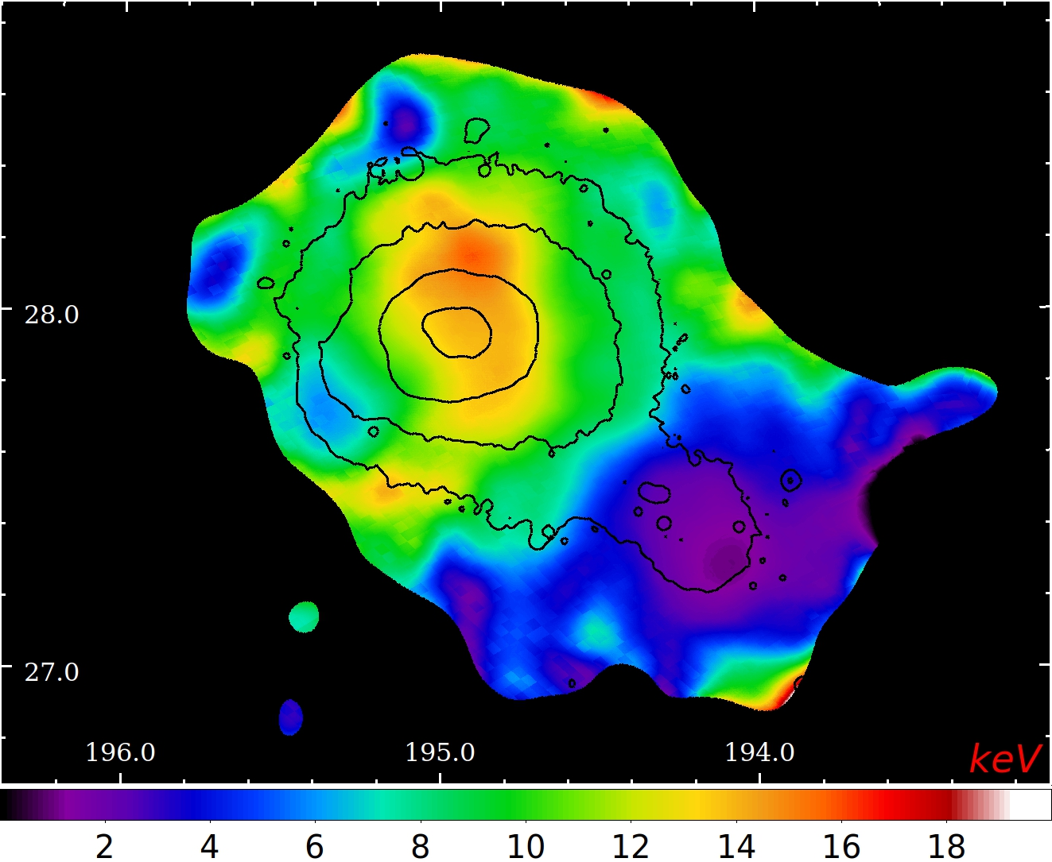
Рисунок 2. Карта температуры электронов (взвешенная с плотностью газа), полученная из отношения изображения в микроволновом диапазоне, полученном спутником Planck (ESA) на основе эффекта Сюняева-Зельдовича, к изображению скопления Кома в рентгеновском диапазоне (СРГ/eROSITA). Контурами показана рентгеновская поверхностная яркость. Ядро основного скопления горячее с температурой порядка 10 кэВ (100 миллионов градусов). Синяя область справа внизу соответствует более холодному газу группы галактик NGC 4389 с температурой 2 кэВ (20 миллионов градусов)

Публикации:
Churazov E., Khabibullin I., Lyskova N., Sunyaev R., Bykov A. M., "Tempestuous life beyond R500: X-ray view on the Coma cluster with SRG/eROSITA. I. X-ray morphology, recent merger, and radio halo connection" Astronomy & Astrophysics, 651, p.A41 (2021), (https://dx.doi.org/10.1051/0004-6361/202040197), (поддержана грантом РНФ 19-12-00396).

